Bắt đầu làm việc với CronJob: nghĩa là sẽ gửi request liên tục để lấy data rồi lưu vào database.

Ví dụ mình sẽ làm với stock.

Type in H2:

<http://www.h2database.com/html/datatypes.html#int_type>

<https://forums.voz.vn/showthread.php?t=7392935>

# 1. Big stock market

[Nasdaq](http://www.nasdaqomx.com/transactions/marketdata/europeanproducts/data-products/nasdaq-web-api-service)

DOW JONES

# 2. Các trang support api

Theo tìm hiểu thì có:

<https://www.alphavantage.co/documentation/>

trang này thấy được nhắc nhiều nhưng dài dòng quá chưa hiểu.

# 3. Cách làm của mình

stock_quote : VNM (Mã chứng khoán)

previous_close : 16.91 (giá đóng cửa)

open : 16.93 (giá mở cửa)

price: 16.79 (giá)

creation_date: ngày tạo

# 4. Log

## 1. Log4j hierarchy:

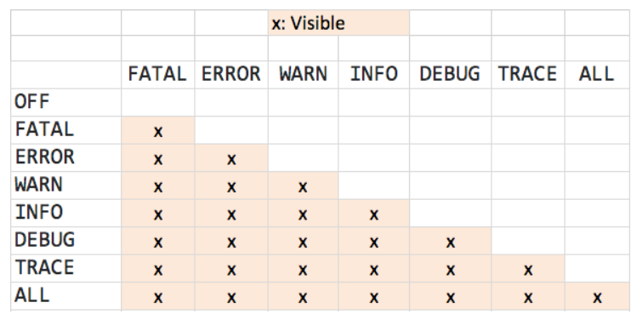

## 2. Cấu hình chính của log4j:

* **loggers**: Chịu trách nhiệm thu thập thông tin log
* **appenders**: Chịu trách nhiệm ghi log tới các vị trí đã được cấu hình (file, console).
* **layouts**: Chịu trách nhiệm định dạng (format) kết quả log

## 3. Vấn đề của log4j-over

Khi sử dụng spring boot, trong đó có jdbc thì thằng này mặc định cho zô luôn thằng log4j-over, làm không thể cấu hình log theo ý muốn.

Vì thế cần exclude nó ra => maven khá là phiền phức ở việc chồng chéo dependency thế này.

Thêm log4j vào, latest là 1.2.17

## 4. addivity là gì?

Mặc định của addivity là true, nó sẽ append log vào tổ tiên (ancestors) của nó. Nếu không muốn append vào thì chỉnh lại false.

## 5. rootLogger

At the top of the hierarchy exists a root logger. The root logger exists outside the scope of any custom logger hierarchy that we may come up with. It always exists as the root logger for all possible logger hierarchies, and it has no namespace. All the other application-specific Loggerobjects are child objects to the root logger. The parent-child relationship of loggers signifies the dependency of the loggers acting within the same application. A child logger can inherit properties from its parent logger recursively up the tree. Typically, a child logger will inherit the following properties from its parent logger(s):

* Level: If the child logger has no explicit tree level specified, it will use the level of its closest parent or the first proper level it finds recursively up the hierarchy.
* Appender: If there is no appender attached to a logger, the child logger uses the appender of its closest parent logger or the first appender it finds recursively up the tree.

Tồn tại 1 root logger là cha của tất cả các logger khác gọi là root.